A-08 — Booléen et nombre
Fiche d'exercice Magpie · Lot A — Découverte des composants natifs
Thématique | A2 · Types, conversion et valeurs
Référence au référentiel | REF-040, REF-059
Compétence visée | Dénombrer les éléments d'un lot qui satisfont une condition, en exploitant l'équivalence entre vrai et 1.
Case Bloom (révisée) | Appliquer × procédurale
Niveau | Débutant
Durée cible | 5 minutes
Prérequis | A-06
Mode de validation | SingleValue — tolérance 0
Solution de référence | 4 composants
Version | v0.3-260826 — Ind. B — 26/08/2026
Conception | magpie-conception-exercices v2.3

SUJET
Compétence visée
Dénombrer les éléments d'un lot qui satisfont une condition, en exploitant l'équivalence entre vrai et 1.
Contexte
Le contrôle de réception d'un lot de traverses porte sur une cote nominale de 1 200 mm, avec une tolérance de ± 5 mm.
Énoncé
Les cotes relevées sur les 28 traverses du lot vous sont fournies. Comptez combien de traverses sortent de la tolérance, sans écarter aucun élément de la liste.

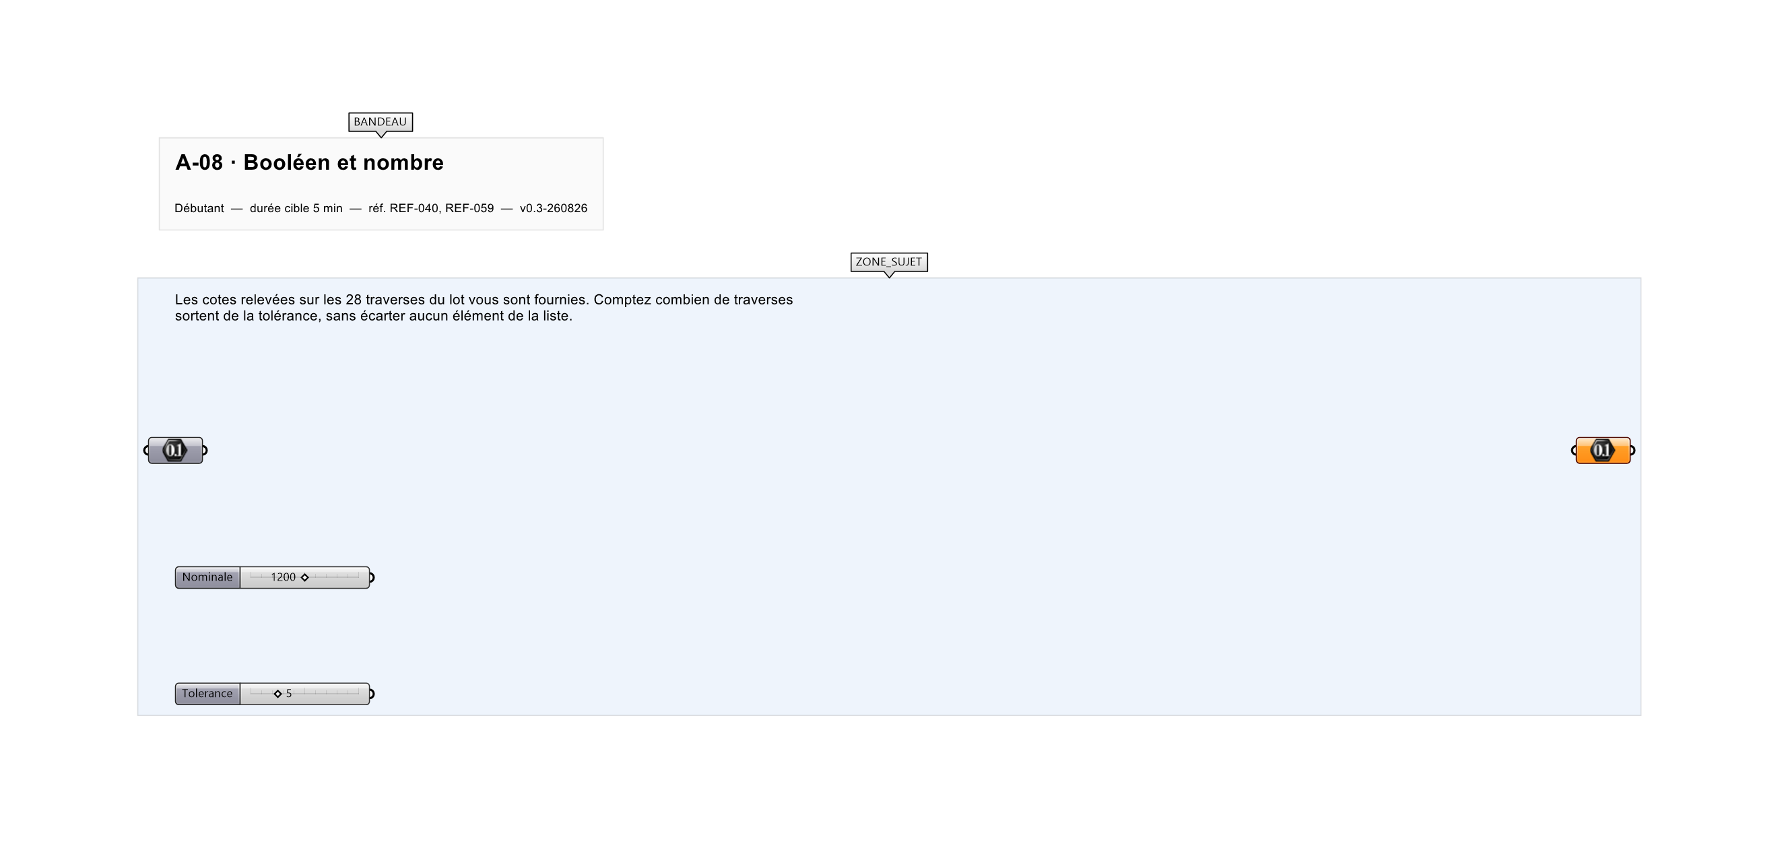
Le canvas à l'ouverture de A-08_sujet.gh : les données fournies et le paramètre REPONSE.
Ce qui vous est fourni
Les 28 cotes relevées sur le lot, en millimètres, ainsi que la cote nominale de 1 200 mm et la tolérance de 5 mm.
Ce qui est attendu
11 — le nombre de traverses dont l'écart à 1 200 mm dépasse 5 mm.
Branchez votre résultat sur le paramètre REPONSE. La correction compare cette sortie en mode SingleValue.
La consigne ne nomme aucun composant, et c'est délibéré : nommer l'outil reviendrait à donner la réponse. Ce lot n'autorise que des composants natifs de Grasshopper pour Rhino 8 — aucun plugin tiers n'est nécessaire.
Barème
1 point si le compte est exact.
Le corrigé fait l'objet d'une fiche distincte, remise après validation ou en fin de séance.

